Elégedettség-vizsgálatok konzisztenciája I.
(Customer satisfaction survey – with consistence checks)
Kivonat: Ha egy 7 kérdéses 1<5-ös skálán felvett elégedettségi önbevallás klasszikus válaszátlagai 474 személy esetén 4.7 felett vannak, s minden megkérdezett minden kérdésre válaszolt, akkor arra vonatkozóan, hogy az ügyfelek elégedettek-e a szolgáltatás vizsgált aspektusaival, érdemi kétség nem merülhet fel. Ellenben vizsgálandó, vajon mely aspektusa tekinthető a felmérésnek a leggyengébb láncszemnek, vagyis hol kell elsőként változtatni, amennyiben a cél a szolgáltatásminőség további emelése. A kérdésekhez köthető elégedettségek sorrendje több dimenziós konzisztencia-vizsgálat keretében folyt, s a kapott részeredmények magas egybecsengést mutatnak. Egyedül legkövetkezetesebbnek vélhető válaszadók karakterisztikája sejteti, hogy a sok monoton válasz értéke kisebb, mint azt a klasszikus átlagolás keretében vélelmezni szokás.
Kulcsszavak: kérdőív, Likert-skála, szignifikancia,

Bevezetés
Ha egy szolgáltatás/szervezet/projekt kíváncsi arra, mennyire elégedettek munkájával/tevékenységével az ügyfelek, akkor egyéb log-adatok híján az elégedettség mérése szubjektív önbevallással történik. A szubjektív önbevallás kockázatos „mérés”, hiszen alapvetően reprodukálhatatlan, s emellett a kitöltés és a válaszok mögötti miértek nehezen értelmezhetők. Vagyis a Likert-skálás kérdőíves felmérések keretében érkező válaszok klasszikus (naiv) kiértékelése (vö. átlagos elégedettség-mérték számítása) mellett tanulságokkal szolgál, ha a felmérés konzisztenciáját is alaposan szemügyre veszik az érintettek. Konzisztencia alatt értendő ebben az esetben a kérdésenkénti/jelenségenkénti naiv elégedettségi szintek sorrendjére vonatkozó stabilitás feltárása. Log-alapú elégedettségmérésre akkor lenne lehetőség, ha az ügyfelek és a szolgáltató kapcsolatának minden rezdülése naplózásra kerülne, s ezekben az aktivitásokban szövegbányászati, stb. vizsgálatok kerülnének elvégzésre miután deklarálásra került, milyen magatartásformák/tartalmak tekinthetők az elégedettség több-szempontú levezetésére alkalmas attribútum-rendszernek.
A kérdések tartalma bármi lehet egy önbevallásos kérdőív esetén, így a Likert-skálás felmérés nem csak elégedettséget, hanem elköteleződést, fontosságot, egyetértést, stb. is képes mérni, jelentsenek ezen absztrakciók bármit is.
Az elemzések alapját a mellékletben olvasható módszertani megfontolások adták. Mivel a kérdőívezésre alapozó elégedettség-vizsgálatok erőteljes context free potenciált tartalmaznak, így minden jelentés igyekszik oly mértékig tartalom-független (kérdés, szervezet, időpont, tér stb.) lenni, amennyire csak lehet.
A sok-dimenziós elemzések lezárása sem lehet önkényes az elemző/befogadó által, vagyis párhuzamos értékelések eredőjét is illik algoritmikusan kialakítani.

Konzisztencia-alakzatok
Jelen vizsgálatban 10, egymástól minden aspektusában különböző elemzési logika mentén kerülnek a 7 kérdésre adott válaszok értelmezésre, s az egyes dimenziókban kapott elemzési eredmények egymással összevetésre annak reményében, hogy a részletek egymást erősíteni lesznek majd képesek, vagyis a végső eredmény konzisztenciáját (ellentmondás-mentességét) növelik:
- dimenzió: A klasszikus válasz-átlagok és ezek sorrendje a 7 kérdés tekintetében egy közérthető mérőszámot adnak arra vonatkozóan, hogy a vélemények erőterei milyen erősorrendet engednek vélelmezni. Az átlagértékek ritkán azonosak, így a lehet-e minden kérdés egyforma elégedettségre vezető elv itt nem vizsgálható.
- dimenzió: A szignifikancia-vizsgálatok (quasi véletlenszerűen választott próbák) arra adnak sugalmazást ebben az esetben, vajon két kérdésre kalkulált válaszátlagok távolsága elég nagy-e ahhoz, hogy ezek különböző sorrendjéről vagy sorszám-azonosságáról lehessen beszélni.
- dimenzió: Hasonlóságelemzés a minden kérdés lehet másként egyformán elégettsége vezető elv ellenőrzésére, ahol az anti-diszkriminatív optimalizálás (Y0) az 1. és a 2. dimenzió egységes értelmezésére törekszik a válaszok alapstatisztikáinak felhasználásával.
- dimenzió: Az átlag-válaszadó szimulálása keretében az egyedi válaszok pár-összehasonlítássá konvertálhatók, s ezek potenciális körbeverései, rangsorai ismét csak egy új lehetőséget adnak arra, hogy a leggyengébb láncszem feltárását a leginkább ellentmondás-mentesen lehessen megtenni.
- dimenzió: Az egyedi válaszok ellentmondásosságának hasonlóságelemzésre alapozott (MCM) feltárása keretében becsülhető az egyes kérdések átlagos ellentmondásossága is, mely egy speciális újraértelmezése a szórás és/vagy a konfidencia intervallum fogalmának.
- dimenzió: A teljes válaszadói kör tipikus (minden kérdésre azonos választ adó - monoton) mintázatoktól való megfosztása után fennmaradó részhalmazának statisztikái ismét csak segítik azon kockázatoknak a felismerését, amit az egyes kérdések közötti rangsorolás magában hordozhat.
- dimenzió: Az egyedi válaszok ellentmondásosságának válaszadónként eredője és az így kapott csökkenő sorrendbe rendezett ellenmondás-szintek optimális vágópontjának feltárása után egy másik/újabb válaszadói részhalmazhoz lehet jutni, melyre a 6. dimenzió logikája érvényes.
- dimenzió: A viszonylag hosszú kérdőív vége felé feltett, azonos/nagyon hasonló szövegezésű kérdések más skála-értékek mellett letapogatása keretében a válaszadói következetesség levezethető, a kérdések sorrendisége finom hangolható.
- dimenzió: A kérdések tartalma által sugallt összefüggések (pl. a szolgáltatás szakmai/tartalmi aspektusai vs. formaisága) alapján a hasonló kérdésekkel kapcsolatos hasonló válaszadói viselkedés feltárható.
- dimenzió: A válaszadók ún. szociológiai profilja alapján egyes esetekben elvárások fogalmazhatók meg, amennyiben ezeket más vizsgálatok alátámasztották már: pl. egy kevésbé tőkeerős válaszadó számára egy szolgáltatás költsége fontosabb szokott lenni, mint a tőkeerősek számára…
Ebben a dokumentumban egyelőre nem kerül még értelmezésre a 8. és 10. dimenzió, melyek egy következő elemzésben kapnak szerepet.

A kérdőív

Alapstatisztikák
Szempontok: | Értékek:
Kérdések száma: | 7 db + … db + … db =
Elemei válaszmezők száma: | 7 + 153 = 160 db
Kérdéstípusok: | 1<2<3<4<5, ill. 1<7, valamint szabadszöveges
Válaszadók összlétszáma: | 474 fő
Monoton válaszokat adók száma: | 328 fő, ebből 321 fő monoton 5, 5 fő monoton 4, 0 fő monoton 3 és 1, ill. 1 fő monoton 2
Nem monoton válaszsort adók száma: | 146 fő
Minimális ellentmondásossággal rendelkezők száma a 146 fő részmintán belül: | 44 fő
A szolgáltatások formai jellegét értelmező kérdések száma: | 4 db (K2, K3, K4, K5)
A szolgáltatások tartalmi jellegét értelmező kérdések száma: | 3 db (K1, K6, K7)

Kérdések kulcsszavai
Kérdéskód | Kulcsszavak | (típus)
K1: | szakmai felkészültség | (tartalmi)
K2: | kapcsolattartás formái | (formai)
K3: | udvariasság, segítőkészség | (formai)
K4: | gyorsaság | (formai)
K5: | ingyenesség | (formai)
K6: | személyes elvárásoknak való megfelelés | (tartalmi)
K7: | gyakorlatiasság, hasznosság | (tartalmi)

Eredmények
Az alábbiakban a fentebb bemutatott dimenziók mentén kerülnek részeredmények bemutatásra, hogy a konklúzió fejezetben a lényegi következtetések összegzésre kerülhessenek:

dimenzió: Válaszok átlagai
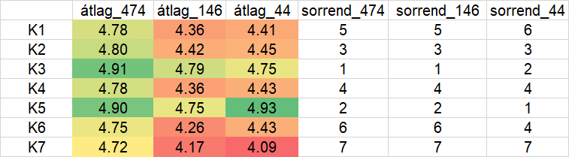
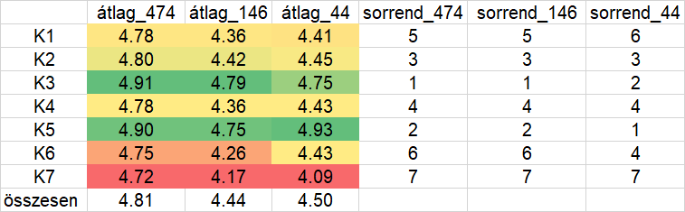
- ábra: Egyedi és általános színkódok a válaszátlagok esetén (forrás: saját számítások)
Az 1. ábra üzenetei:
- A 474 fős (teljes) halmazon, ahol dominált a minden kérdésre monoton 5-ös választ adók mintája, az átlagok triviálisan magasabbak (vö. felső ábra bal oldalán zöldebb jelzések).
- A 146 fős nem monoton válaszokat adó mintán triviálisan alacsonyabbak az átlagok, mint a 474 fős halmazon (vö. pirosas színkódok a felső ábrán).
- A 146 fős részhalmazból legkövetkezetesebbnek tűnő 44 fő esetén az átlagok a 146 fős részmintához képest vegyesen alakulnak és mindösszesen magasabbak (4.50>4.44 – vö. alsó ábra alsó sor).
- A formai kulcsszavakhoz kötődő kérdések jobb eredményt értek el, mint a szakmai/tartalmi kulcsszavakhoz kötő kérdések (vö. sorrendek, ahol 1.-2.-3.-4. hely áll szemben az 5.-6.-7. hellyel az összes válaszadó és a nem monoton válaszadók esetén).
- A K3 tűnik a legnagyobb elégedettséget kiváltó kérdésnek (udvariasság), s a K5 tűnik a másodiknak (ingyenesség). A K7 (hasznosság, gyakorlatiasság) tűnik a legutolsónak a teljes mintán és a nem monoton válaszadók mintáján.
- A legkövetkezetesebb válaszadók (44 fő) esetében az ingyenesség már nagyobb elégedettséget vált ki, mint az udvariasság. Egyben a szakmai felkészültség a hasznosság mellé csúszik le (vö. 6. és 7. hely). A szubjektív elvárásoknak való megfelelés feljön a 4. helyre – mintha a következetesek nem várták volna annyira a szakmaiság/hasznosság dominanciáját, ill. elvárták az udvarias, gyors szolgáltatást.
- A monoton válaszok, melyek a teljes halmaz jellemzik, azt sugallják, hogy a szolgáltatást, mint egységet értékelte a válaszadó egyetlen egy értékkel ennek aspektusait külön nem akarva értelmezni, ill. természetesen sosem zárható ki, hogy minden rétege egy szolgáltatásnak egyenszilárd módon stabil. Kérdések kulcsszavainak eltérő jellege és a majd később az egyes kérdésekre adott válaszok korrelációi jelzik, hogy pl. az ingyenesség karakteresen más, mint a többi kérdés, tehát ezek homogén/monoton kezelése kevéssé indokolható.

dimenzió: A szignifikancia vizsgálatok részeredményei
A 7 alatt a 2, vagyis 7*6/1*2=21 lehetséges kérdéspárosítás mindegyikére nem érdemes statisztikai próbát végezni. Az egymástól távolabb álló kérdésátlagok közé szorult kérdés(ek)re a következtetés levezethető. Itt kell megjegyezni, hogy a láncreakció-szerű értelmezés nem stabil, vagyis ha A=B és B=C, akkor itt az A=?=C bármilyen eredményre vezethet.
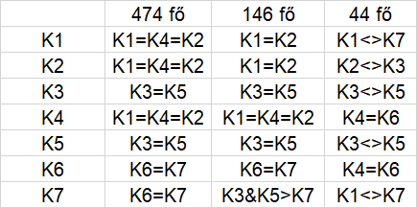
- ábra: A kérdések potenciális hasonlóságai (forrás: saját számítások)
A 2. ábra üzenetei:
- A K3 és a K5 alkot egy csoportot az élen, s ezek sorrendjének megkülönböztetését egyelőre nem indokolja semmit, hiszen az átlagok közelsége és sorrendje még nem hordoz kellő információt.
- A K1, K2, K4 alkot egy közepes elégedettséget mutató szigetet, ahol a K1 inkább tendál az 5. hely irányába, míg K2 a 3. és a K4 a 4. helyet engedi vélelmezni, ill. a K6 jobbnak tűnik, mint a K7.

3. dimenzió: Anti-diszkriminatív hasonlóságelemzés
Amennyiben az kérdésenkénti válasz-átlagok (minél nagyobb, annál jobb), ezek szórása (minél kisebb, annál jobb), az 5-ös és a 4-es válaszok aránya (minél nagyobb, annál jobb) és az 1-es és 2-es válaszok aránya (minél kisebb, annál jobb) elemi értékelési elvek mentén arra a kérdésre keressük a választ, vajon lehet-e minden kérdés kapcsán az elégedettség másként egyforma, akkor az alábbi sorrendeket kapjuk. A véletlen egybeesés folytán az átlagok és a 4-es válaszok sorrendje egymás inverze volt a 7 kérdés kapcsán, ami ezek modellből való kizárását kellett, hogy jelentse. Emellett a csak a válaszok arányának megoszlását vizsgáló modellek is racionálisak voltak. A 3-as válasz, mint elköteleződést el nem váró érték irányítása nem lehetséges (vö. minél/annál).
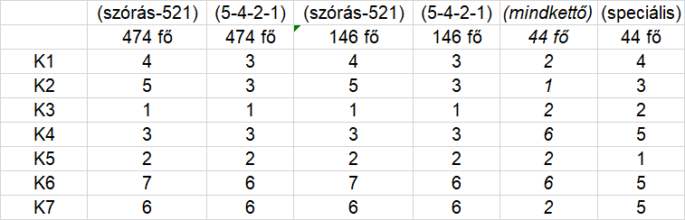
3. ábra: Az Y0-típusú hasonlóságelemzés eredményei (forrás: saját számítások)
A 3. ábra üzenetei:
- A legnagyobb zavar a sorrendek lehetőségében a K2 esetén látható (1;3;5).
- A K3 és a K5 vezető pozíciója tovább erősödött.
- De a K3 vs K5 versenyben az azonosság felé újabb impulzus merült fel.
- A 44 fős részhalmaz viselkedése itt tér el leginkább a többitől, de ennek oka az egyre kisebbé váló válaszadó szám esetében fellépő torzulás, ahol a sok 5-ös válasz mellé a 4-es válasz alacsony volta az optimalizálását alternatív ágakra tereli. A 4-es válaszok elhagyásával (vö. speciális modell) az élboly és a közepes átlagok csoportja felismerhető marad, míg a leszakadók itt már nem értelmezhetők (aminek már volt jele a 2. ábrán is: K4=K6).

dimenzió: Az átlagos válaszadó pár-összehasonlítás alapú értelmezése
Egy sok száz fős egyedi válaszokat tartalmazó adatsort két-két kérdés kapcsán pár-összehasonlítássá konvertálni, vagyis az átlagos válaszadót szimulálni nem lehet a válaszátlagok alapján, hiszen éppen az a kérdés, hogy a magasabb átlag minden esetben jobb értékítéletet fejez-e ki?
A kérdésekre adott válaszok korrelációinak értékéből és a pontpárok lefutásából (vö. a sokadfokú polinomként képzett takarógörbék metszéspontjainak számából) a pár-összehasonlítás 4 értelmezési tartomány kialakítható:
- egyik jelenség jobb, mint a másik
- a másik jelenség jobb, mint az egyik
- a két jelenség (kérdés) azonosnak vélhető
- a két jelenség viszonyáról semmit nem lehet mondani.
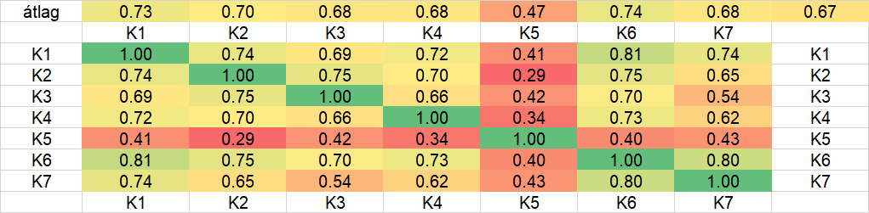
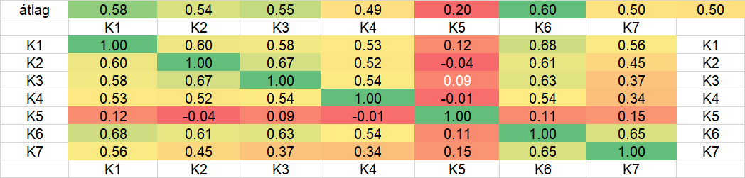
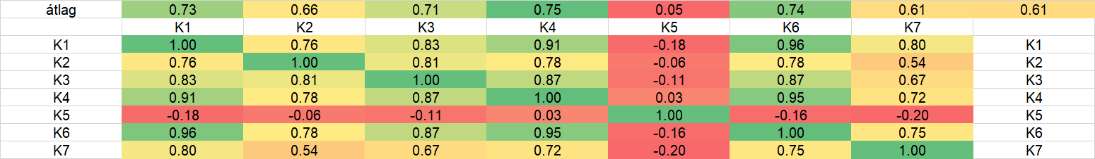
4a. ábra: A korreláció-alapú pár-összehasonlítások eredményei 474-146-44 főre (forrás: saját számítások)
A 4a ábra üzenetei:
- A 44 fős következetesség szempontjából homogénebbnek remélt minta korrelációs értékei átlagosan nagyobbak, mint a 146 fős minta korrelációs értékei (vö. 0.61>0.5).
- A 474 fős minta domináló monoton válaszai a korrelációt kényszerűen magasabbra tolják, mint a monoton minták nélküli 146 és 44 fős esetben.
- A K5 az a jelenség, mely a többtől karakteresen különbözik, sőt a legnagyobb negatív korrelációk már a pár-összehasonlítás kapcsán az értelmezhetetlenség határán mozognak (vö. <-0.1).
- A 0.1 felett korrelációk esetén vizsgálni kell a takarógörbék viszonyát kérdéspáronként. A 146 fős mintában a 0.09-es fehérrel kiemelt érték már egyértelműen jelzi, hogy a K3 és a K5 sorrendje között ebből a szempontból nincs különbségtételi lehetőség.
- A 44 fős legkövetkezetesebb minta esetén a K5 eltérése a többi kérdéstől a legkifejezettebb különösen, hogy a többi kérdés a 146-os mintához képest erősödő korrelációt mutat, míg a K5 esetén csökkenőt. A 44 fős minta tehát a K5 tartalmi különbözőségét elismerte.

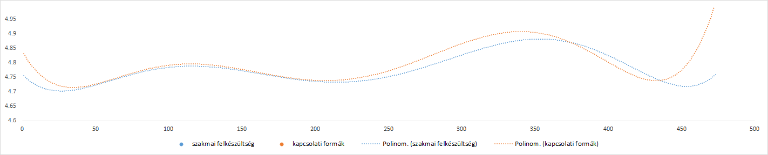
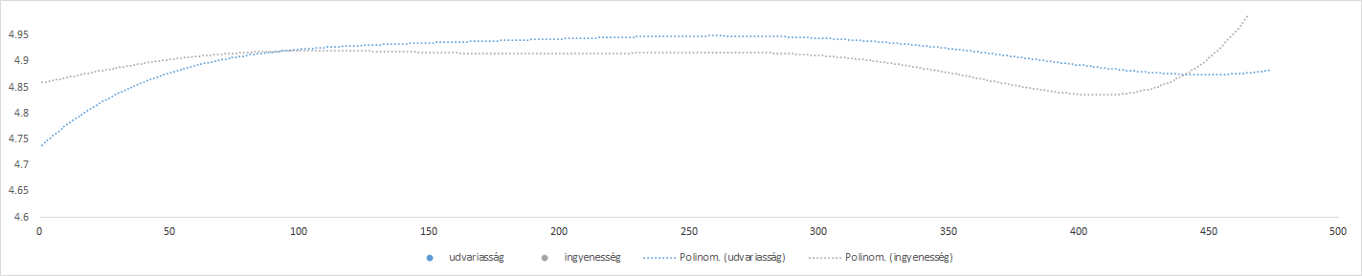
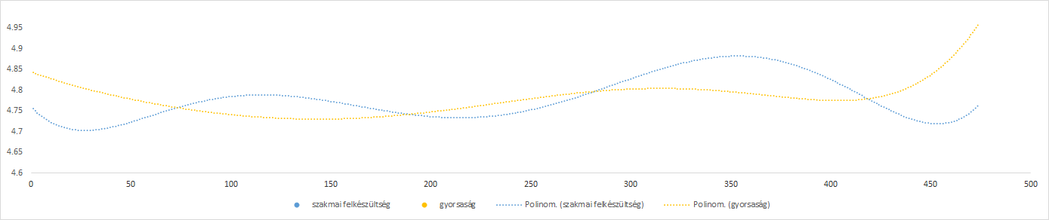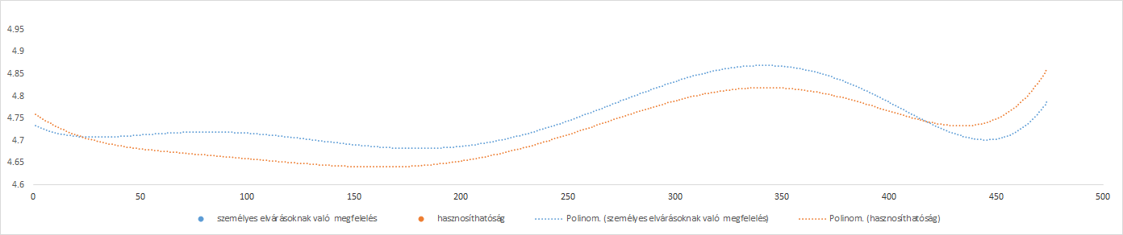
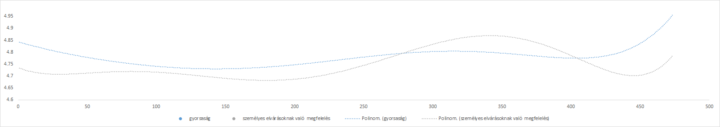
***
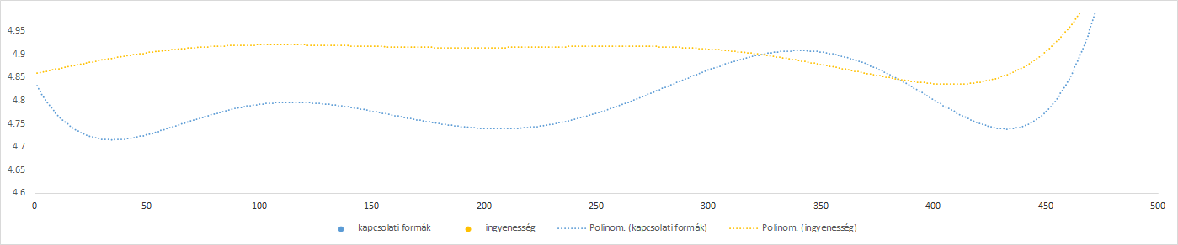
AZONOSSÁGOK (pl. K6=K7, K3=K5, K1=K2, K1=K4, K4=K6 *** K2=?=K5)
ahol K2 formális azonos K5-tel, de K2 a leginkonzisztensebb kérdés (vö. 5. dimenzió)

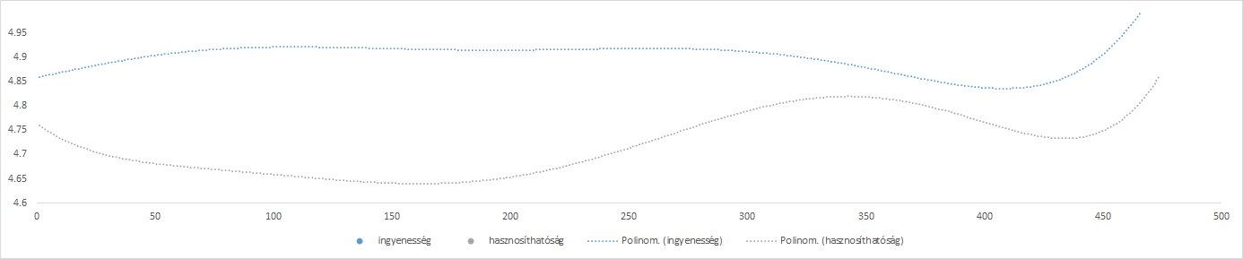
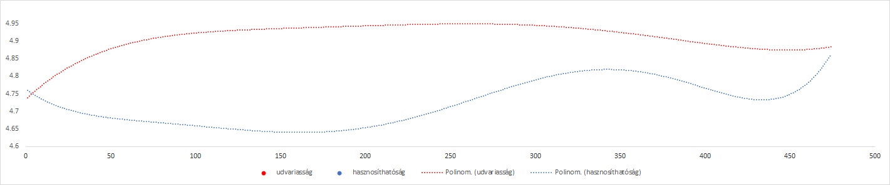
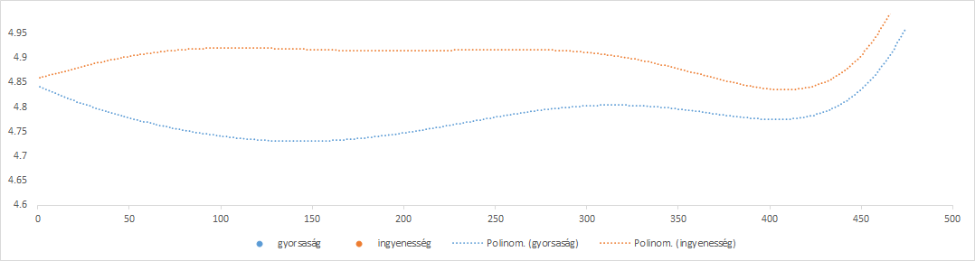
SORRENDISÉGEK (K3=K5>K6=K7, K5>K4)
4b. ábra: A korreláció-alapú pár-összehasonlítás részleges mintái (forrás: saját számítások)
Az 4b. ábra üzenetei:
- A 4a ábra középső blokkjában fehérrel kiemelt 0.09-es korrelációs érték és a takarógörbék metszéspontjainak száma alapján a két jelenség (K3 és K5) pár-összehasonlítás keretében azonos értékűnek számít a 146 fős mintában.
- A K2<K5 a 4b ábra alsó blokkja alapján, mert nincs a takarógörbéknek metszéspontja és a korrelációs érték a K2 vs K5 esetében a 4a
- A korreláció-alapú pár-összehasonlítás a tri-anguláris (átlóra szimmetrikus) korrelációs mátrixot konvertálja pár-összehasonlítási típushelyzetekké.
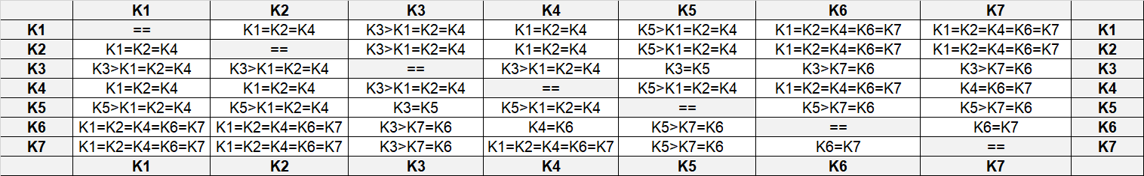
4C. ábra: A korreláció-alapú pár-összehasonlítás eredménye (forrás: saját számítások)
Az 4c. ábra üzenetei:
- A 3. ábra felső blokkjának magas (>0.1) korrelációi és a válaszátlagok közelsége, valamint a 474-elemű válaszpár-halmazok takarógörbéi (4b) alapján a teljes populáció következetessége érdemi pár-összehasonlításra, kérdés-rangsorolásra csak korlátozottan alkalmas.
- Ennek oka alapvetően a magas arányú válasz-monotonitásban keresendő, ami kérdés és kérdés között definitív módon nem enged különbséget tenni.
- Végső soron három két csoport érhető tetten: K3=K5>K1=K2=K4=K6=K7.

dimenzió: Kérdések inkonzisztenciája
A kérdésenkénti inkonzisztencia 7 modellréteg alapján áll elő: minden egyes kérdés minden egyes válasza (itt és most csak a 146 fős mintára) modellezésre kerül a fennmaradó 6 másik kérdés adatai alapján. Ennek eredményeként minden egyes tényleges válasz mellé előáll egy becslés. A tény és a becslés eltérésének négyzete, ill. ezen inkonzisztencia-mértékek kérdésenkénti és személyenkénti összege már meghatározható. A kérdések válaszonkénti becslési hibáinak négyzetösszege látható az 5. ábrán. S a becslések és tények különbségének személyenkénti négyzetösszege adja a 7. ábra kék oszlopait.
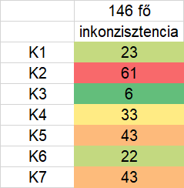
5. ábra: Az MCM-típusú hasonlóságelemzés eredményei (forrás: saját számítások)
Az 5. ábra üzenetei:
- A K2 az a kérdés, mely a legkevésbé tűnik a többi által értelmezhetőnek. S a K2 volt az a kérdés is, mely a 3. ábra szerint az egyik legnagyobb rangsorszám-eltérést produkálta.
- A másik nagy eltérést a K7 produkálta.
- Míg a K5 látszólag homogén megítélése mögött ennek a többi kérdéssel mutatott szélsőséges korrelációi mutathatók ki (vö. 4. dimenzió részletei).

Kiegészítő információk
A félreértések elkerülése végett kiemelendő ezen a ponton: A 6. és a 7. dimenzió (146 fős és 44 fős) dimenzió már része a fenti adat-vizualizációknak. A 9. dimenzió pedig a kérdések tipizálásakor kapott már szerepet. Az azonos/hasonló szövegű (kontroll) - kérdések és a válaszadók szociológiai adatai itt és most még nem kapnak szerepet.
A 44 fős csoport kialakításában az MCM-modell részeredményeinek válaszadónkénti értelmezése került felhasználásra. A 6. ábra jelzi, hogy a 44 fős mintába tartozók válasz-homogenitása nagyobb (a válaszok szórása kisebb), vagyis azon válaszadók válaszai általában véve a jobban modellezhetők, mely válaszsorok kevésbé szélsőségeket, véletlenszerűek:
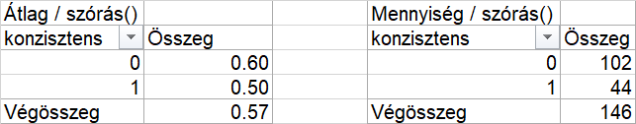
- ábra: A 44 fős csoport válaszainak szórása (forrás: saját számítások)
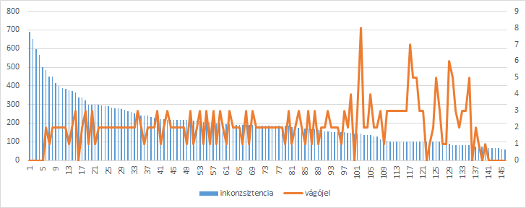
- ábra: Az ideális konzisztencia-mérték feltárása (forrás: saját számítások)
A 7. ábra narancssárga görbéjének maximuma (8) jelzi, hol kell elvágni a sorba rendezett személyenkénti inkonzisztencia-mértékeket ahhoz, hogy a legstabilabb csoportot kapjuk meg (44 fő).

Konklúziók
A 7 kérdés magas válaszátlagai sem a 474 fős, csak a monoton válaszokat kizáró 146 fős, sem a következetesség-maximalizált 44 fős mintán nem kérdőjelezhetők meg. Vagyis a működés, a szolgáltatás alapvetően jónak minősíthető.
A kérdések közül a formai jellegűek magasabb elégedettséget váltottak ki, mint a tartalmi jellegűek, tehát az új akcióterveknek a hasznosság, szakmaiság, elvárás-adekvátság irányába érdemes elmozdulniuk.
Az ingyenesség jelensége üt el leginkább a többitől a válaszok együttmozgásai (korrelációi) alapján, de a legkevésbé megértett/értelmezni tudott kérdés a kapcsolati formák önmagában is heterogén halmaza volt.
Az udvariasság és az ingyenesség a két leginkább elégedettséget kiváltó jelenség, míg az elvárásoknak való hasznos megfelelni tudás a leggyengébb láncszemek – több-dimenziós záró-modellezés nélkül is.

Jövőkép
A következő elemzésbe integrálásra kerül az azonos/hasonló szövegezésű, de 7 fokú skálát használó kérdések információtartalma.
Egy ezt követő dokumentum a szabadszöveges válaszok szervezetfejlesztési aspektusait dolgozza fel.
A negyedik jelentés az egymással össze nem függő kérdéseket értelmezi.

Melléklet

http://miau.gau.hu/miau2009/index.php3?x=e0&string=occam, ill. http://miau.gau.hu/miau2009/index.php3?x=e0&string=szarvas/
Mivel a statisztikai próbák bemeneti jelei a kérdőívvel felvett válaszok, vagyis több információ nincs a rendszerben, így elvárható lenne, hogy egy-egy online elemző szolgáltatás csak akkor fusson le, ha az egyébként szöveges valamilyen részletességgel leírt előfeltételek teljesülését ellenőrizte. Mivel ezen ellenőrző mechanizmusok nem léteznek automatizáltan KNUTH elvárásai értelmében, ahol tudás/tudomány csak az, ami forráskódba átírható – minden más emberi tevékenység művészet (http://miau.gau.hu/miau2009/index_tki.php3?_filterText0=*knuth) – így bármilyen tesztet lehet választani a robotszem-elv alapján (vö. http://miau.gau.hu/miau2009/index.php3?x=e0&string=robotszem), hiszen mindegyik szisztematikusan mér a rendelkezésre álló adatvagyonon. Ez egy új aspektusát jelenti a próbák értelmezésének mindaddig, amíg a próbák előfeltételeinek ellenőrzöttsége nem válik automatizálttá.
https://www.graphpad.com/quickcalcs/ttest1/ (pl. paired t tests)
A Simpson-paradoxon egy olyan jelenség, mely példát mutat arra, hogy adott mutatószám (vö. napi bukások száma egy KRESZ-vizsgán nemek szerinti bontásban) kihozhatja az egyik nem előnyét a másikkal szemben, míg a teljes populációra ez az előnyösség (sorrendiség) megfordulhat: http://miau.gau.hu/miau/234/szazelek_solver.xlsx
http://miau.gau.hu/myx-free/
http://miau.gau.hu/miau2009/index.php3?x=e0&string=likert
http://miau.gau.hu/myx-free/
http://miau.gau.hu/myx-free/tools/cutting_robot/cutting3.php

